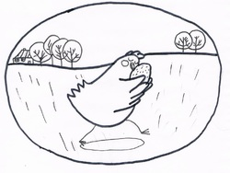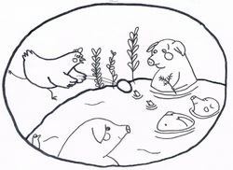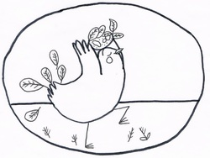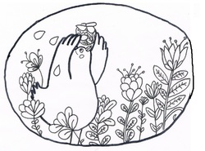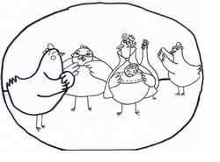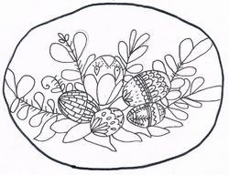

Voici les images de l’histoire que vous avez écoutée hier. Il faut les découper. Puis il faut les remettre dans l’ordre en commençant à gauche. (Vous avez le droit de les agrandir encore si vous le voulez selon la taille du livre que vous voulez faire.).
Il faudra numéroter les pages (utiliser le modèle que j’ai donné).
Prévoir la couverture. Il faut découper les lettres et remettre dans l’ordre pour reconstituer le titre. Attention, il faut mettre des espaces entre les mots. Par contre dans un mot les lettres sont serrées.
Un titre en majuscules pour la couverture devant et un titre en minuscules pour la couverture derrière.
Il faudra rajouter le point à la fin du titre.
Chaque enfant dessinera et décorera son livre. On peut dessiner une poule, un œuf… Et pour décorer on peut faire un cadre avec des modèles de graphisme.
L | E | P | R | E | M | I | E | R | O
U | F | D | E | P | Â | Q | U | E | S
E | l | e | p | r | e | m | i | e | r
o | e | u | f | d | e | p | â | q | u
 |  |  |  |  |  |  |  | s | e

